«Пермский национальный исследовательский политехнический университет» ПНИПУ

**Лабораторная работа №10**

Выполнил:

студент группы РИС-23-1б

Фаезов Александр Рамисович

Проверила:

доцент кафедры ИТАС

Ольга Андреевна Полякова

Пермь

2024

Задача

Сформировать массив строк. Удалить из него одинаковые строки. Сформировать массив строк. Удалить из него К последних строк.

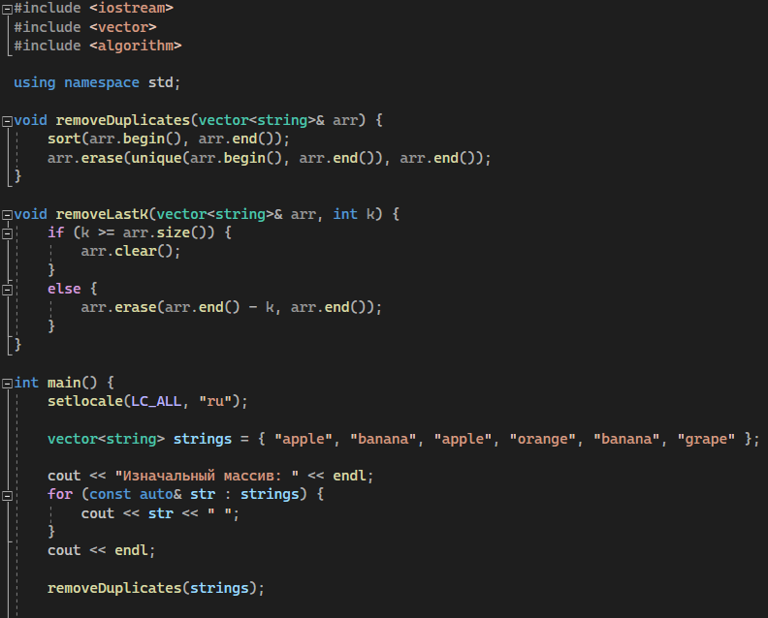

Рис. 1 – код программы

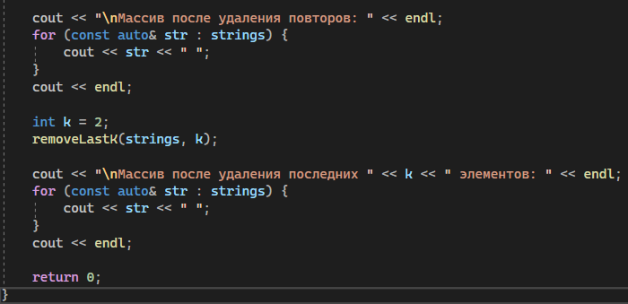

Рис. 2 – код программы 2

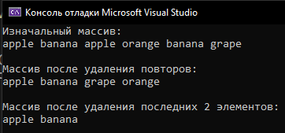

Рис. 3 – пример работы программы 1